Lugnt och stilla på årsmötet
Veteranklubbens årsmöte blev som vanligt en lugn och sansad tillställning. Ovanligt många, nästan 30 medlemmar, deltog i årsmötesförhandlingarna denna gång.
Klubbens medlemsantal ökar något år från år och var vid årsskiftet 168 personer. Den ekonomiska situationen är under god kontroll, trots att det gångna verksamhetsåret gav ett ekonomiskt underskott. Klubbens revisorer hade inga anmärkningar mot styrelsen, som därför kunde beviljas ansvarsfrihet av mötet.
Bror Gustavsson hade avböjt omval, och avtackades av ordf. och kassören efter mötet. I hans ställe valdes Werner Törnblom till styrelseledamot. Övriga ledamöter kvarstår eller omvaldes.
Som ny revisor efter Greger Haraldsson, som avböjt omval, valdes Jörgen Skantz.
Årsmötet godkände också reviderade stadgar för klubben. Dessa kommer inom kort att publiceras på hemsidan, i likhet med protokoll från årsmöte och styrelsemöten.
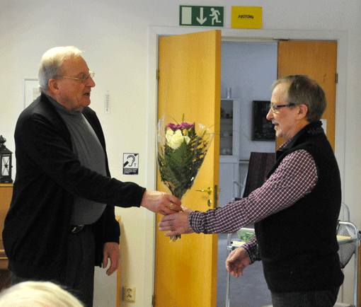
”Tack Bror för arbetet du lagt ner”. Ungefär så sa nog Lars Ilstam när han avtackade Bror Gustavsson.

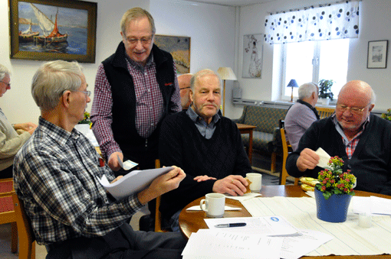
Här lämnar Bror över lite material till Werner Törnblom, som nu går in i styrelsen och tar huvudansvaret för klubbens hemsidor.
- Sture Andersson -

